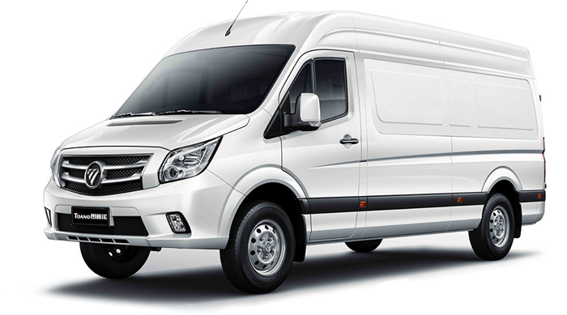

|  |  |  |  |  |  |
| --- | --- | --- | --- | --- | --- |
| Наименование | | Количество | Цена в руб.  с НДС, за единицу | Срок поставки | |
| Foton TOANO N1 L3H2 2СК 3,5 т  7" MP5 Multimedia, многофункциональное рулевое колесо, задняя дверь 270, подогрев водительского сиденья, система предварительного подогрева топлива, ковры салона к-т стандарт, подкрылки с шумоизоляцией. | | 1 | 3 600 000 | Наличие | |
|  | **Технические характеристики** | | | |  | |
|  | Двигатель ISF 2.8s5F148 110 кВт (150лс) 2766 см³, дизельный, Евро 5 | | | | ● | |
|  | Механическая коробка передач (GETRAG MT82), 6-ступенчатая | | | | ● | |
|  | Объём грузовой отсека, м³ | | | | 10,4 | |
|  | Колёсная база, мм | | | | 3750 | |
|  | Внешние размеры, мм | | | | 5990×2090×2415 | |
|  | Длина грузового отсека, мм | | | | 3580×1775×1666 | |
|  | Дорожный просвет, мм | | | | 165 | |
|  | Снаряжённая масса, кг | | | | 2600 | |
|  | Компановка сидений | | | | 2+1 | |
|  | Топливный бак, л | | | | 80 | |
|  | Передаточное число | | | | 4,1 | |
|  | Шины | | | | 195/75R16LT 6+1 | |
|  | Передние/задние тормоза | | | | Дисковые | |
|  |  | | | |  | |
|  | **Стандартная комплектация** | | | |  | |
| Безопасность | ABS+EBD | | | | ● | |
|  | ESC | | | | ● | |
|  | Система давления в шинах | | | | ● | |
|  | Подушка безопасности водителя | | | | ● | |
|  | Предупреждение о незакрытой двери | | | | ● | |
| Комфорт | Кондиционер | | | | ● | |
|  | Парктроники, задние | | | | ● | |
|  | Электростеклоподъемники | | | | ● | |
|  | Электрорегулировка и обогрев зеркал заднего вида с сигналом поворота | | | | ● | |
|  | Регулировка сиденья водителя, 6 положений | | | | ● | |
|  | Регулировка сиденья пассажира, 2 положения | | | | ● | |
|  | Антибликовое внутреннее зеркало заднего вида | | | | ● | |
|  | Центральный замок с ДУ | | | | ● | |
|  | Фары с электрорегулировкой по высоте | | | | ● | |
|  | Солнцезащитный козырёк водителя | | | | ● | |
|  | Лампа для чтения | | | | ● | |
|  | Аудиосистема FM+MP3+AUX+USB | | | | ● | |
| Мультимедиа | Динамики, 2 шт | | | | ● | |
|  | Внутрення отделка, цвет серый | | | | ● | |
| Интерьер | Обивка сидений, ткань | | | | ● | |
|  | Стальная перегородка | | | | ● | |
|  | Обшивка пола грузового отсека, фанера и антискользящее покрытие | | | | ● | |
|  | Обшивка грузового отсека, частичная | | | | ● | |
|  | Передние и задние бамперы, окрашенные в цвет кузова | | | | ● | |
| Экстерьер | Зеркала заднего вида, окрашенные в цвет кузова | | | | ● | |
|  | Боковая сдвижная дверь | | | | ● | |
|  | Подсветка ступени сдвижной двери | | | | ● | |
|  | Третий стоп-сигнал | | | | ● | |
|  | Стальные диски и декоративные колпаки на передние колёса | | | | ● | |
|  | Дневные ходовые огни | | | | ● | |
|  | ЭРА Глонасс | | | | ● | |
| Прочее | Точки крепления, 6 шт | | | | ● | |
|  | Запасное колесо | | | | ● | |
|  | Огнетушитель | | | | ● | |
|  | Знак аварийной остановки | | | | ● | |
|  | Набор инструментов | | | | ● | |

Список дополнительных аксессуаров

|  |  |  |
| --- | --- | --- |
| Наименование | Количество | Цена в руб.  с НДС, за единицу |
| Защита картера ДВС | 1 | 10000 |
| Дефлекторы окон FOTON TOANO | 1 | 4000 |
| Защита топливного бака | 1 | 10500 |
| Сетка защитная радиатора | 1 | 5500 |
| Подкрылки с шумоизоляцией к-т ( для 2СК версий) | 1 | 22000 |
| Предпусковой подогреватель двигателя HYDRO D5 | 1 | 80000 |
| Предпусковой подогреватель двигателя HYDRO G5 ECO | 1 | 85000 |
| Управление подогревателем с телефона (вкл.СИМ карту) | 1 | 15500 |